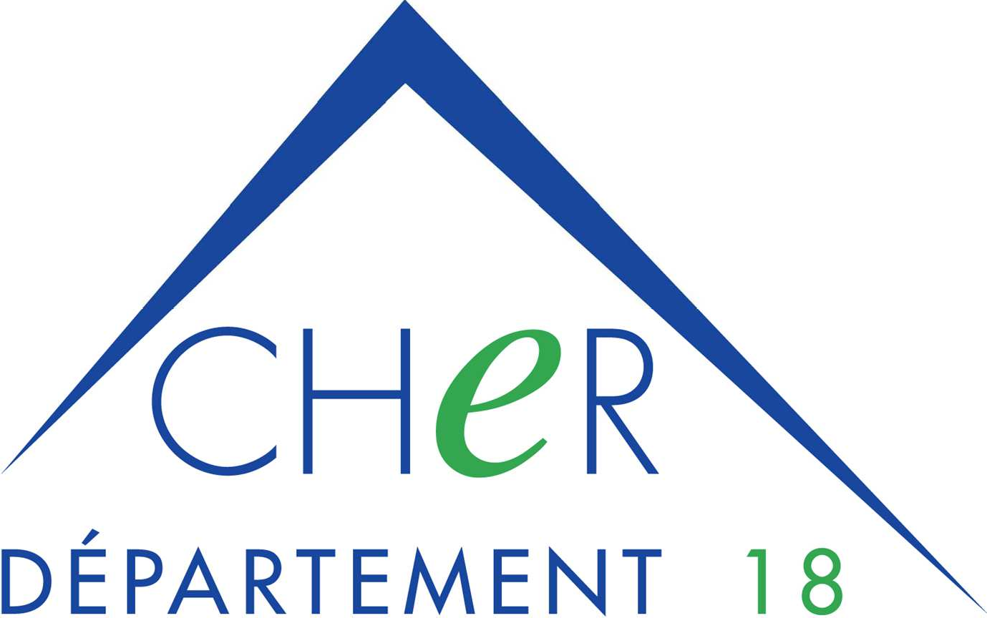
DIRECTION DE LA CULTURE
MEDIATHEQUE DEPARTEMENTALE DU CHER
Chemin du Grand Mazières
CS 20036
18020 BOURGES CEDEX
TEL. 02 48 55 82 80
FAX. 02 48 55 82 81
mediatheque@departement18.fr
Affaire suivie par Marie-Jeanne CHAMBRION
marie-jeanne.chambrion@departement18.fr

Territoire Sud

Calendrier des navettes de réservations pour l’année 2022

Navette 1

Janvier 2022 : Mercredi 5 Juillet 2022 : Mercredi 6
Mercredi 19

Février 2022 : Mercredi 2 Aout 2022 : Mercredi 31
Mercredi 16

Mars 2022 : Mercredi 2 Septembre 2022 : Mercredi 14
Mercredi 16 Mercredi 28
Mercredi 30

Avril 2022 : Mercredi 13 Octobre 2022 : Mercredi 12
Mercredi 27 Mercredi 26

Mai 2022 : Mercredi 11 Novembre 2022 : Mercredi 9
Mercredi 25 Mercredi 23

Juin 2022 : Mercredi 8 Décembre 2022 : Mercredi 7
Mercredi 22

Liste des Bibliothèques Accueil – Réservation :

SAINT FLORENT SUR CHER  Civray ; Lunery ;  Plou ; Morthomiers.  CHATEAUNEUF SUR CHER  Chavannes ; Uzay-le-Venon ; Venesmes.  CHATEAUMEILLANT  Beddes ; Culan ;  Ids-Saint-Roch ; Le Châtelet ; Loye- sur-Arnon ; Préveranges ; Reigny ; Saint-Maur ;  Saint-Saturnin ; Saint-Vitte ; Saulzais-le-Potier ; Vesdun. | ORVAL  Meillant.  SAINT AMAND MONTROND  Arcomps-Fosse-Nouvelle ;  Bessais-le-Fromental ;  Charenton-du-Cher ; Colombiers ;  La Celle ; Nozières ;  Saint-Pierre-les-Etieux ; Vallenay.  LIGNIERES  Ineuil ; La Celle-Condé ;  Rezay ; Touchay.

